基于园本推进课程游戏化的实践探索
常州市机关幼儿园 肖俊

内容摘要：课程游戏化是幼儿园课程的一次根本性的变革。改革的推进，是一场从理念到实践到理念的循环往复的过程。基于课程游戏化理念、立足儿童本位，我园的课程改革从园本课程理念的重塑、主题活动结构的优化起步，由里及外展开。在实践的过程中，强化课程的审议、落实支架的作用，多触点、多形式实施，使机幼课程关注幼儿、关注生活、关注游戏、关注经验，追随发展需要规划和生成保育教育活动
关键词：园本 课程 游戏化 探索

课程游戏化是幼儿园课程的一次根本性的变革。作为一所有着60多年办园历史的幼儿园，我们搭载着“江苏省课程游戏化项目”的列车，行进在课程改革的大道上。从启动初期的急迫迷茫自上而下地推动，到如今的深入渐清自下而上的实施，我园的课程游戏化改革基于园本，以问题为导向，经历着一场从理念到行为，实践到反思，循环上升的探索之路。
一、学习研讨，重塑理念
1.明晰课程游戏化理念
什么是课程游戏化？初期，这是自行政管理者到一线教师都感到疑惑的问题。而这个问题恰恰也是课程改革必须首先厘清的。带着问题，我们首先从《纲要》、《指南》寻根溯源，深刻剖析幼儿的身心发展规律，把握“珍惜游戏和生活的独特价值，支持和满足幼儿通过直接感知、实际操作和亲身体验获取经验” 的学习特点。从文件精神中解读课程游戏化项目的意义。在研讨碰撞中深度解析“自由 自主 创造 愉悦”的游戏精神。确立“儿童是一个积极主动有能力的学习者”的儿童观。“教师是童年的守护者，要向儿童学习，陪伴和支持儿童成长”的教师观。明晰课程游戏化倡导的儿童本位、游戏立场、课程形态。
2.确立园本课程理念
如何将游戏精神渗透到课程？主题课程方案是教师实施课程的依据，在多方科学论证下，确立机幼园本课程理念：生活化、经验化、整体化。生活化，园本课程紧密联系幼儿的生活，将生活作为课程资源、活动内容和实施途径，调动幼儿的兴趣，唤起幼儿的经验，引导幼儿在直观、生动、可参与的日常生活中积累和丰富有关周围世界的经验。经验化，遵循幼儿以直接经验为基础的学习方式和特点，创设丰富的教育环境，支持幼儿在与情境、材料的相互作用中感知、体验、建构新经验。整体观，强调幼儿的发展是一个整体，注重领域之间、目标之间、教育内容、方法和手段之间的逻辑关联和整合，促进身心全面协调幼儿发展。
二、科学审议，重构课程
1.改造课程结构
原有的主题课程受领域教学等行为的束缚，使得教学、游戏、生活等活动联系较少或整合较随意。为了让幼儿获得完整、丰富的经验，我们改变传统的课程设计，关注幼儿的行动、感受、思维、体验。在主题目标的统领下，遵循 “一日生活皆课程”的理念，整合集体教学活动、其他活动、区域活动、日常活动、家园活动，构建新的课程结构。
2. 审议课程计划
在年级审议课程中，教师较关注周次和具体的教学活动，重视集体活动，而忽略了课程编排依据、主题发展线索、幼儿经验发展等。为了让主题课程计划更好的帮助教师实施课程，我们加大了课程审议的研究。课程计划审议：主题目标更明确具体，主题发展不以周次时间为限定，而是围绕主题关键经验，顺应幼儿经验发展趋向为发展线索，在主线引领下，各班可结合本班幼儿的发展需求，灵活调整具体活动内容。主题实施路径的审议：围绕主题目标，思考审议哪些经验是现阶段孩子发展的核心经验，哪些学习内容需要集体教学实施，哪些可以经验前置或延伸扩展到区域活动、体育活动、日常活动中开展。班级课程环境审议：主题墙，以教师的教学逻辑规划线索版块，以儿童的发展轨迹呈现孩子的经验发展。资源建设审议：梳理课程实施过程中教师编制的结构化资源形成课程主题资源库。通过班级、年级组、园级三层的对话、阐释、辩论和修正，使园本课程计划编制、审核从自上而下转变为自下而上，从依赖个人领悟转变为集体理性思考。课程审议也成为幼儿园教研活动的主要内容和方式。
例：大班《小问号》主题目标审议
原来的主题目标 | 审议后的主题目标
1.关注生活，会用语言、绘画等方法从多方面、多角度提问。  …… | 1.对周围的事物有探索的兴趣，会用语言、绘画的方法从多方面、多角度提问。  ……
例：大班《小问号》集体活动和日常活动审议
主题开展线索 | 相关活动 | 一日渗透
线索一：  我是小问号  歌曲《为什么》  语言《我班有个小问号》 | 体育《欢乐大迷宫》  数学《看图编应用题》  美术《妈妈的一天》  美文《我想知道》 | 晨间活动：晨间谈话，谈谈幼儿自己在生活遇到什么疑问，想知道一些什么问题。  日常活动：布置调查表展板“小问号”和同伴介绍自己的疑问和想法。  散步活动：走走看看，大家观察发现记录，来做小问号，引导幼儿多角度使用“什么，怎么，为什么”等疑问词提问。
线索二：小问号在学习  …… | …… | ……
线索三：小问号爱发明  …… | …… | ……
例：大班《小问号》区域游戏审议
区 域 | 内 容 | 目标与指导要点 | 材料提供
益  智  区 | 智力角：  1. 各种各样的工具  …… | 1.投放锯子、滑轮、镜子及各种工具，了解每样工具的作用和使用方法。  …… | 1.锯子、滑轮、镜子等工具。  ……
益  智  区 | 操作角：  1.小兔采蘑菇  …… | 1.能根据图意编减法应用题，答题列式。  …… | 1.相关数学操作材料。  ……
益  智  区 | 科学角：  1.传递信息  …… | 1.用绘画、录音等方式把想表达的话传递给好朋友。 | 1.纸、笔、油画棒、录音机。  ……
三、支架引领，落实改革。
1.支架一——改变作息模块
传统的幼儿一日作息时间，集体活动多于自由活动，环节转换多，行政安排细，教师管控多。为了满足幼儿自主活动的需要，让老师在相对稳定的作息版块内可以根据幼儿发展的灵活调配活动。在比对省市名园作息表，充分考虑本园户外活动场地、专用活动室、学习材料轮转等因素的基础上。园部采取减少集体教学时间，减少中大班幼儿午睡时间，合并点心环节到自主活动时间，合并课后2个游戏为1小时游戏时间等策略，以大活动版块的模式建立稳定的、有规律的一日生活流程。新的作息表每天区域游戏时间不少于1.5小时，户外游戏和体育时间不少于2小时，户外游戏材料和活动不少于5种，每个班级有6个左右的区域，允许儿童自己创造性的玩，允许教师根据活动需要，灵活调配时间。
2.支架二——创建游戏化班级环境
环境是课程的载体，原有教室布局以集体为中心，区域设置靠墙，较为机械；活动材料高结构，班级环境课程化、游戏化不凸显。
创设策略一：空间合理规划，整体布局。各班根据现有空间，结合区域功能，整体规划，动静分离。教师利用玩具柜、陈列架、展板进行区间隔断，使各区域间相对独立，又便于游戏切换。师幼共同设计制作图文并茂的区域标识、材料标识、共同协商进区规则。班级环境适度留白，给幼儿创造利用的空间。
创设策略二：根据课程发展线索有目的、有计划投放材料。材料提供上做到：功能性——蕴含发展目标；递进性——承载经验更新；低结构——支持多变玩法，材料创造性使用；层次性——满足不同水平、不同游戏阶段幼儿的需要；材料摆放有序性——隐含秩序感、规律性培养。
创设策略三：环境呈现幼儿学习与发展的轨迹。文化墙5要素——幼儿签到表、一日作息图、班级公约、选区表、月历表，让幼儿成为班级小主人。特色活动可视化——图书漂流墙，故事妈妈、游戏爸爸进课堂，童谣宝宝、故事大王、新闻播报评价表，生活技能擂台赛等，让环境发挥潜移默化的教育影响功能。
支架三——观察识别中生发课程
江苏省课程游戏化项目提出的支架一、支架二，倡导教师观察儿童，用《指南》积极、客观的评价儿童，将观察儿童作为教育活动的起点和出发点。跟随课程游戏化的理念，教师必须改变以往按部就班执行课程的定势，不断培养对幼儿的学习与发展的敏感性，对幼儿的典型行为做出正确的价值判断，才能真正追随幼儿，使课程与幼儿的生活、经验、需求联系在一起，这也是课程改革的难点。借助学习故事，把观察收集到的幼儿行为与《指南》中相应的典型行为表现联系对应起来，进而再上位的子领域和领域，分析幼儿的典型行为与发展之间的关系，从中抓住对幼儿学习与发展有典型意义的关键事件，生成活动与课程。
例：中班“给朋友的信”活动
（1）教师的发现：美工区里，吴卓骏用彩笔画了一幅画，活动结束后他对老师说，这个画他不想贴出来，因为这是他寄给李语哲的信。于是老师就在评价环节里，让吴卓骏展示了他的作品并且读了这封信。班上许多孩子涌上前来要看吴卓骏的信，而且很希望自己也能收到一封这样的信。
（2）教师的识别：《指南》4—5岁语言领域、阅读与书写准备目标3：愿意用图画和符号表达自己的愿望和想法。个体的需求：觉得通过绘画的方式与别人交流是一件非常开心的事情，更能表达他的想法，
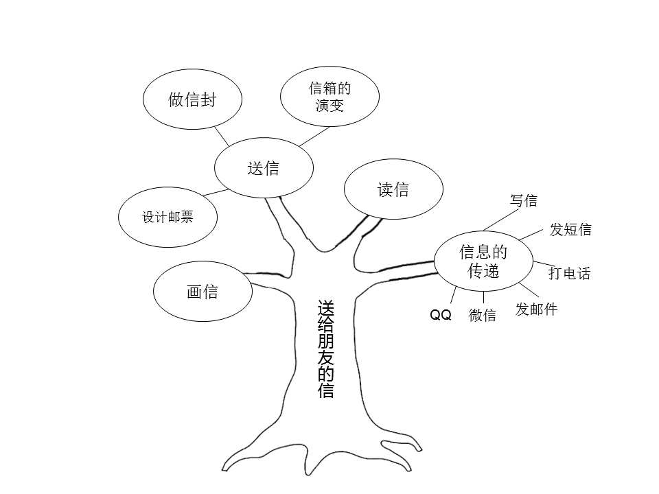
（3）生成的活动
（4）教师的感悟：学习故事“给朋友的信”，教师发现并识别了关于“信”的教育契机，在全班回应了幼儿的发展需求，在班级中生成了一系列“信”活动。活动中，孩子的学习始终是主动的、探究的。“写信”活动促进了幼儿的前书写和前阅读能力的发展，孩子们积极表达自己喜欢的、感兴趣的话题。“寄信、收信、读信”让每个孩子主动参与群体交往，孩子们的交往能力和班级归属感也自然萌发，空间的二维认知也在应用中得以巩固。随着活动的发展，孩子们还生发了对生活中信息传递方式的研究，由此，形成了班本化课程。
支架4：把自主的权利交给幼儿
我们发现，基于幼儿需求，由幼儿发起的活动，他们常常玩得乐此不彼。但受长期集体教育模式的影响，教师往往不由自主安排或干预幼儿的活动。怎样转变教育行为，变幼儿在前，教师在后？
- 幼儿计划自己游戏。新《规程》指出：应当根据幼儿的年龄特点指导游戏，鼓励和支持幼儿根据自身兴趣、需要和经验水平，自主选择游戏内容、游戏材料和伙伴，使幼儿在游戏过程中获得积极的情绪情感，促进幼儿能力和个性的全面发展。为此，我们组织老师追踪学习“HighScope幼儿主动学习”的相关理念与案例，在小、中、大不同年段开展自主游戏计划的尝试。小班老师设计了插卡式的选取牌和区域标识，孩子们在游戏前自选游戏区域。中班老师在孩子们选区后，给予孩子一定的交流时间，让他们彼此讲述接下来自己要做什么事情，需要什么样的材料，想和谁一起玩。大班老师请小朋友根据一日作息图，引导孩子们从计划区域游戏的地点、内容、同伴到计划户外活动、生活活动，从计划玩什么到怎么玩，可能有哪些步骤……孩子们的计划更详细，游戏规划的目标性和复杂性也更深入。
2.幼儿记录自己的故事。生活即教材，开展幼儿记录活动，能够引发幼儿关注周围的生活，学习回顾整理自己的生活，归纳提升学习的经验，从成人要我学，转变为我要主动学。初期可从记录日期、天气开始，到记录自己生活中的一件事（有天气、时间、人物、事件）。逐渐记录的内容日渐丰富，不仅仅记录自己喜欢的事情，还可以记录自己的发现，最后形成有意识的观察记录。记录成为幼儿的习惯并持续整个暑假。开学升入大班后，成为第一个主题活动《我是大班哥哥姐姐》的学习素材。而孩子也在老师的引导下开始做《班级日记》。
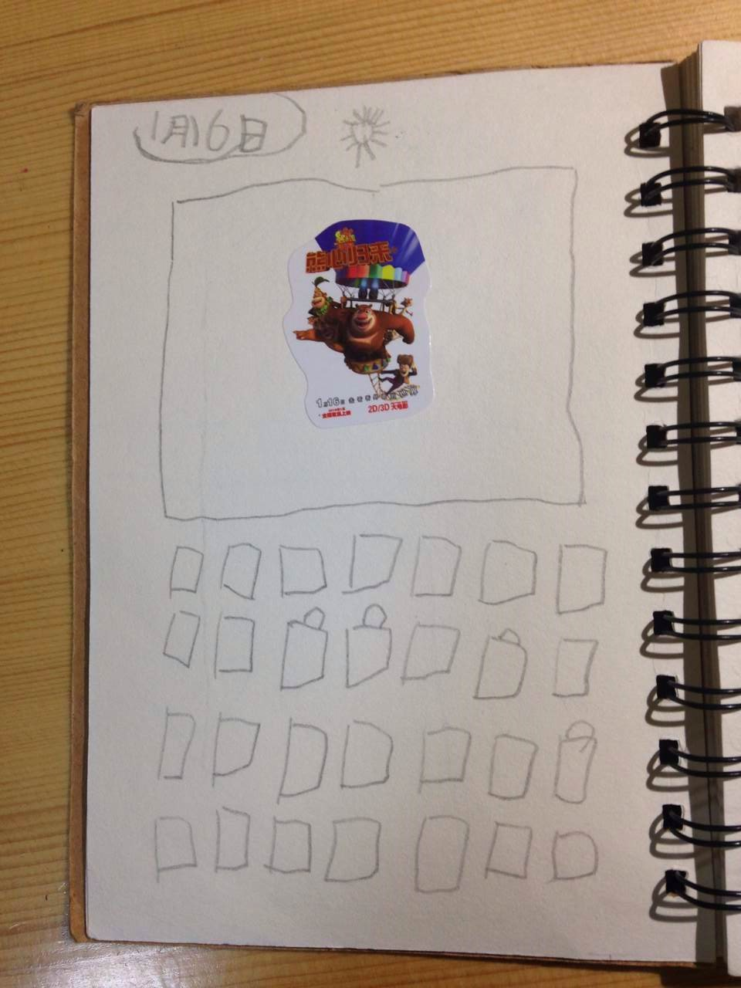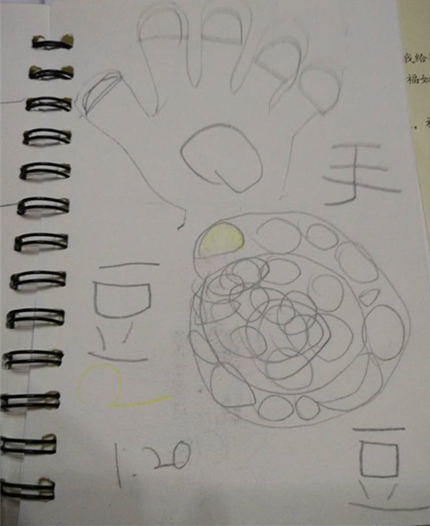
图1：第一次记录 图2：回顾记录
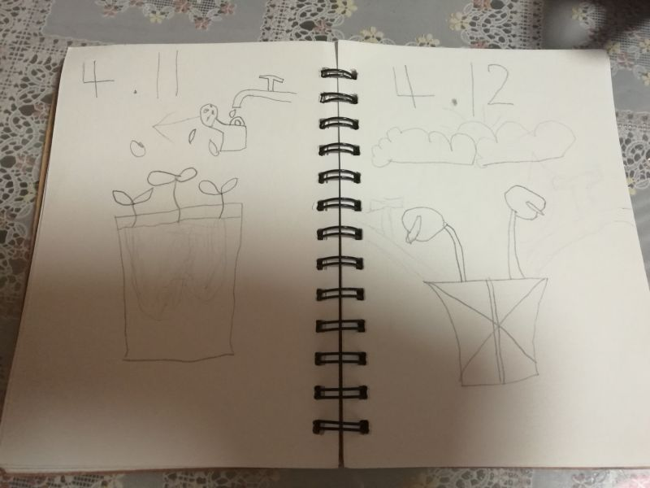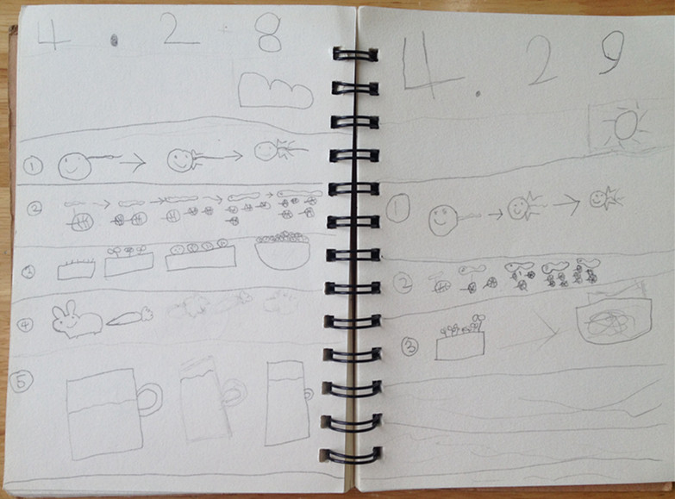
图3：观察记录 图4：有序观察记录
参考文献：
1.（美）波利·尼尔 陈宇华 刘芳《HighScope幼儿主动学习》《学前教育》2015.1.2
2.章丽《幼儿园综合教育课程体系的分析与重构》《早期教育—教科研》2013.7、8
3.殷亚竹《推进幼儿园课程游戏化建设，探索幼儿园改革新路径》《早期教育—教师》2016.4

